Questões-aula 2. Aplicações do Teorema de Pitágoras
Nome da Escola | _____________________________________________ | Ano letivo 20___-20___ |  | Matemática | 8.º ano
Nome do Aluno | _____________________________________________ | Turma | N.º | Data
Professor | _____________________________________________ | __________ | ______ | ____-____-20__

Questão-aula 3
Classifica os triângulos quanto ao comprimento dos seus lados e quanto à amplitude dos seus ângulos.
1
1.1.  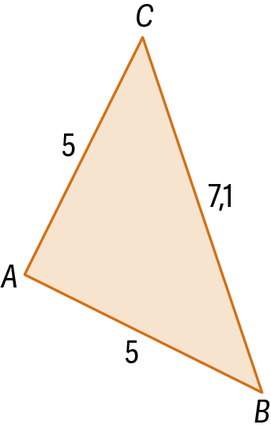 | 1.2.  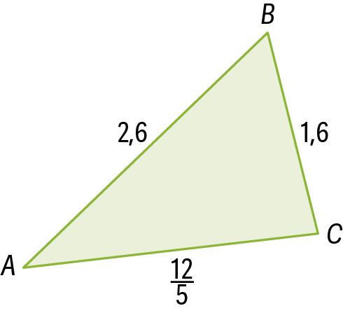 | 1.3.  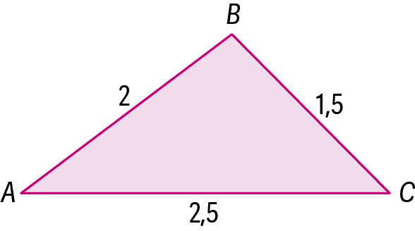
Questão-aula 4
Observa a régua da imagem cujo comprimento é de 36 cm.
1
Averigua se a régua pode ser guardada numa caixa com a forma:
1.1. de um cubo com 20 cm de aresta;
1.2. de um prisma quadrangular com 20 cm de largura, 15 cm de altura e 32 cm de comprimento.

